StavoSport s.r.o. | CENOVÁ NABÍDKA
Přehradní 233 | CENOVÁ NABÍDKA
763 16 Fryšták
XXXXXXXXXXX
XXXXXXXXXXX

Údržba umělého trávníku TJ Nový Jičín
Technické služby města Nového Jičína, příspěvková organizace
ředitel p. Pavel Tichý
Suvorovova 909/114
741 01 Nový Jičín
IČO: 00417688
DIČ: CZ00417688

 | Název položky | MJ | množství | cena / MJ | celkem (Kč)
 | Fotbalové hřiště
 | Dodávka EPDM granulátu | kg | 21 000,00 | 8,50 | 178 500,00
 | EPDM granulát černý, balení 1,0t BigBag |  | 21 000,00
 | Doprava granulátu | kpl | 1,00 | 11 000,00 | 11 000,00
 | ASSCO Uherský Brod - Nový Jičín x 2 |  | 1,00
 | Dekomprese, strojní čištění a doplnění EPDM  granulátu | m2 | 7 006,50 | 7,00 | 49 045,50
 |  |  |  |  | 238 545,50 Kč

celkem | 238 545,50 Kč
DPH 21% | 50 094,56 Kč
celkem | 288 640,06 Kč

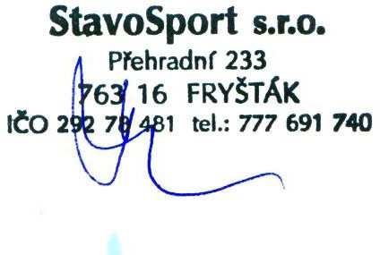
Vypracoval: Marek Šmach dne 25.7.2025

Ing. Pavel Tichý
Digitálně podepsal Ing. Pavel Tichý Datum: 2025.08.11
12:49:39 +02'00'

